МОНГОЛ УЛСАД ГАЗРЫН ТОСНЫ САЛБАР ҮҮСЭЖ ХӨГЖСӨНИЙ 80 ЖИЛИЙН ОЙД ЗОРИУЛСАН
“ГАЗРЫН ТОС – 2021” ХУРЛЫН ЭМХЭТГЭЛИЙН ЭРДЭМ ШИНЖИЛГЭЭНИЙ ӨГҮҮЛЭЛ БИЧИХ ЗААВАР

ЭРДЭМ ШИНЖИЛГЭЭНИЙ ӨГҮҮЛЭЛ БИЧИХЭД ТАВИГДАХ ШААРДЛАГА
1. Эрдэм шинжилгээний өгүүлэл (ЭШӨ) нь дараах хэсгүүдтэй байна.
а. Өгүүллийн нэр
б. Зохиогчийн овог нэр, хаяг, электрон шуудангийн хаяг
в. Хураангуй
г. Түлхүүр үг
д. Оршил
е. Өгүүллийн үндсэн хэсэг
ж. Дүгнэлт
з. Ишлэл татсан ном, зохиолын нэрс
и. Зохиогчийн тухай.
2. ЭШӨ нь 297x210мм (A4) хэмжээтэй 7 хуудсанд багтсан байна.
3. Өгүүллийг зөвхөн Windows /2000/ХР/VISTA-ийн Microsoft Office Word 2003 программыг ашиглан Times New Roman фонт, 10 pt үсгийн өндрийг сонгон бичнэ.
4. Өгүүллийг А4 хэмжээний цаасан дээр хуудасны дээд, доод талаас 3 см; баруун, зүүн талаас 2.5 см зайг үлдээж бичнэ. Өгүүллийг бичихдээ header, fooder, footnote командыг ашиглахгүй. Мөн хуудасны дугаарыг тавихгүй.
5. Зүйл нь шинэ мөрнөөс, мөрний эхнээс эхлэх ба мөрүүд хоорондоо 1sp зайтай байна. Мөрүүд нь баруун, зүүн талдаа зэрэгцэн бичигдэнэ.
6. ЭШӨ-ийн хураангуйг 15 мөр, 150-250-н үгэнд багтааж бичнэ.
7. Өгүүлэлд 3-5 түлхүүр үг хэрэглэнэ. Өгүүллийн нэрэнд орсон үг түлхүүр үгэнд хоёр үг заавал орсон байна.Түлхүүр үг нь нэр үг, нэрлэхийн тийн ялгалтай үг, ганц тоон дээр байна.
Жишээ нь:
Түлхүүр үг: сургалтын агуулга, ахисан түвшний сургалт, магистрын зэрэг, эрдэм шинжилгээ,
8. Бүх математик бичлэгүүд Equition программаар бичигдэх бөгөөд ердийн математик бичиглэл 10 pt өндөртэй байна. Томьёо нь дээд, доод талаасаа 10 рt зайтай байх ба мөр голлон бичигдэнэ.Томьёоны дугаарыг тухайн мөрний төгсгөлд бага хаалтанд бичнэ.
9. Фото зураг, зураг, хүснэгт нь зөвхөн хар, цагаан, өнгөтэй байж болно. Scanner ашиглаж оруулсан бүдүүвч зураг болон фото зураг нь 300 dpi-аас багагүй нягтралшилтайгаар зургийн *.TIF, *.JPEG, *.BMP, *.GIF өргөтгөлтэйгөөр буулгагдаж текстэн дотор мөр голлон байрласан байна. Зураг дээрх үсэг, тооны өндөр нь ерөнхий текстийн үсгийн өндөртэй тэнцүү байна.
10. Өгүүллийн төгсгөлд ишлэл татсан ном, зохиолын нэрсийг тавих ба өгүүлэлд иш татсан дарааллаар нь дугаарлана. Өгүүлэлд ишлэл авсан номын дугаар, хуудсыг бичихдээ дунд хаалтанд бичнэ.
Жишээ нь:
Ашигласан материал

[1]. Д.Бадарч. Дээд боловсролын онол, аргазүйн асуудлууд. УБ, 2003 он, хх 7-8.

[2]. Brookings Institution Press “What is the Master Degree”. 2001, pp. 15-22.

[3]. International Encyclopedia of curriculum, Oxford, 1991, pp. 57-68.
[4]. National University of Singapore “Handbook NUS”. 2012, pp. 31-38.
11. Нийтээр хэрэглэж заншаагүй товчилсон үгийг өгүүлэлд хэрэглэхгүй байвал зохино.
12. Өгүүллийн эцэст тухайн өгүүллийг бичсэн хүний товч намтрыг 8 мөр, 80 үгэнд багтааж бичнэ. Энд зохиогчийн овог нэр, төгссөн сургууль, удирдагч, судалгааны ажлын чиглэл, судалгааны лаборатори зэргийг бичнэ.

Жишээ нь:
ГАДААДЫН ИХ, ДЭЭД СУРГУУЛИУДЫН АХИСАН ТҮВШНИЙ СУРГАЛТЫН АГУУЛГЫН ХАРЬЦУУЛСАН СУДАЛГАА – 18 фонд

Ц.Оюун^{а}, Н.Уранчимэг^{b*} - /14 фонд, налуу, автор^{a,b,c}
^{а}Магистрантур, докторантурын албаны ахлах мэргэжилтэн, ШУТИС, УБ хот, Монгол улс -10 фонд, налуу
^{b*}Чикаго-Монгол сургуулийн захирал, Чикаго хот, Америкийн Нэгдсэн Улс
ª И-майл: ts_oyun2005@yahoo.com
^{b}*И-майл: urnaa.nam@yahoo.com
Хураангуй:

Ахисан түвшний сургалтын нийтлэг нэр томьёо нь “Postgraduate” гэх бөгөөд АНУ-д “graduate” гэсэн нэрээр хэрэглэгддэг. Ахисан түвшний сургалт нь академик сургалт буюу магистр, докторын сургалт, мэргэжлийн сургалт буюу диплом, сертификатын сургалт гэсэн үндсэн 2 төрөлтэй байна. Ахисан түвшний сургалт нь зэрэг хүртэх, мэргэжлийн сертификат авах зорилготой суралцагч, нөгөө талаас хувь хүний болон нийгмийн хэрэгцээ шаардлагыг хангах зорилготой боловсролын байгууллагуудын харилцан уялдаа холбоо бүхий хамтын үйл ажиллагааны цогц юм.. Дээд боловсролын тухай онолын үндэс суурийг Грекийн суут философич Сократ, Платон, Аристотель нар тавьсан гэж үзэх бүрэн үндэслэлтэй. Дундад зууны сүүлийн хагас бол дээд боловсролын сэргэн мандлын үе байсан бөгөөд анхны их сургуулиуд байгуулагдаж, их сургуулийн удирдлагын төрөл бүрийн загвар үүсэж бий болсон байна[1]. Өнөөдөр гадаадын их, дээд сургуулиуд ахисан түвшний сургалтыг бакалавр, магистр, доктор гэсэн шатлалаар явуулж байна. Энэ шатлалыг судалж үзэхэд ахисан түвшний сургалтыг хэрэгжүүлэх 12 боломжит хувилбар байна гэж үзэж байна.

Түлхүүр үг: сургалтын агуулга, ахисан түвшний сургалт, магистрын зэрэг, эрдэм шинжилгээ,
Үндсэн хэсэг
(10 pt өндөртэй хоосон мөр)
Оршил (Times New Roman, 10 pt, Bold, зүүн талдаа зэрэгцэх)
Өгүүллийн оршил хэсэгт авч үзэж байгаа асуудлын мөн чанар, урьд өмнөх судалгааны түвшин, гол онцлогуудыг бичнэ.
1. Бүлгийн гарчиг (Times New Roman, 10 pt, Эхний үсэг томоор, Bold, зүүн талдаа зэрэгцэх)
Өгүүллийг зөвхөн Windows XP/VISTA-ийн Microsoft Word2003 программ дээр *.doc буюу *.rtf өргөтгөлтэй форматыг ашиглан Times New Roman фонд дээр 10 pt үсгийн өндрийг сонгон бичнэ.
1.1 Дэд бүлгийн гарчиг (Times New Roman, 10 pt, Эхний үсэг томоор, Bold, зүүн талдаа зэрэгцэх)
Өгүүллийг бичихдээ header, fooder, footnote командыг ашиглахгүй.Мөн хуудасны дугаарыг тавихгүй.
1.2 Дэд бүлгийн гарчиг (Times New Roman, 10 pt, Эхний үсэг томоор, Bold, зүүн талдаа зэрэгцэх)
Зүйл нь шинэ мөрнөөс, мөрний эхнээс эхлэх ба мөрүүд хоорондоо 1sp зайтай байна.Мөрүүд нь баруун, зүүн талдаа зэрэгцэн бичигдэнэ.
2. Бүлгийн гарчиг (Times New Roman, 10 pt, Эхний үсэг томоор, Bold, зүүн талдаа зэрэгцэх)
Хүснэгт нь өгүүлэлд орсон дарааллаараа дугаарлагдана.Хүснэгтийн гарчиг нь Times New Roman фонд дээр, Bold, хэлбэрээр 10 pt үсгийн өндөртэйгээр мөр голлон бичигдэнэ.
Хүснэгтийн гарчиг / 10pt, bold /
Хүснэгт 1.1
Хүснэгтийн гарчиг (Times New Roman, 10 pt, bold, мөр голлох)
Жишээ нь:
Хүснэгт 1.
Нэг сая хүн амд ноогдох их, дээд сургуулийн тоо

д/д | Улс | Нийт хүн амын тоо  /сая/ | Их, дээд сургуулийн тоо | 1 сая хүн амд ноогдох сургуулийн тоо | Ядуурлын олон хэмжүүрт индекс
1 | Их Британи | 63.23 сая | 91 | 1.4 | -
2 | Австрали | 20.1 сая | 62 | 3.1 | -
3 | Америк | 313.9 сая | 4483 | 14.3 | -
4 | Турк | 68.1 сая | 69 | 1.0 | -
5 | Хятад | 1 3 тэрбум | 3000 | 2.3 | 0.056
6 | Япон | 127 сая | 778 | 6.1 | -
7 | Сингапур | 4.3 сая | 19 | 4.4 | -
8 | Орос | 143 сая | 964 | 6.7 | 0.005
9 | Монгол | 2.7 сая | 99 | 36.7 | 0.065
 | Нийт | 2042.22 | 9565 | 76.0
Эх сурвалж: НҮБ-ын “Хүний хөгжлийн хөтөлбөр 2011”
Хүрээ шугам нь 0.5 pt өргөнтэй дан шулуунаар байна.
2.1 Дэд бүлгийн гарчиг (Times New Roman, 10 pt, Эхний үсэг томоор, Bold, зүүн талдаа зэрэгцэх)
Бүх математик бичлэгүүд Equition программаар бичигдэх бөгөөд ердийн математик бичиглэл 10 pt өндөртэй байна. Томъёо нь дээд, доод талаасаа 10 pt зайтай байх ба мөр голлон бичигдэнэ.
Томьёоны дугаарыг тухайн мөрний төгсгөлд бага хаалтанд бичнэ.

Жишээ нь:
(1)
2.1.1 Дэд бүлгийн гарчиг (Times New Roman, 10 pt, Italic, Эхний үсэг томоор, Bold, зүүн талдаа зэрэгцэх)
Фото зураг, зураг, хүснэгт нь зөвхөн хар, цагаан өнгөтэй байна.Scanner ашиглаж оруулсан бүдүүвч зураг болон фото зураг нь 300 dpi нягтралшилтайгаар зургийн *.TIF, *.JPEG, *.BMP, *.GIF өргөтгөлтэйгөөр буулгагдаж текстэн дотор мөр голлон байрласан байна
Хүрээ шугам нь 0.5 pt өргөнтэй дан шулуунаар байна.
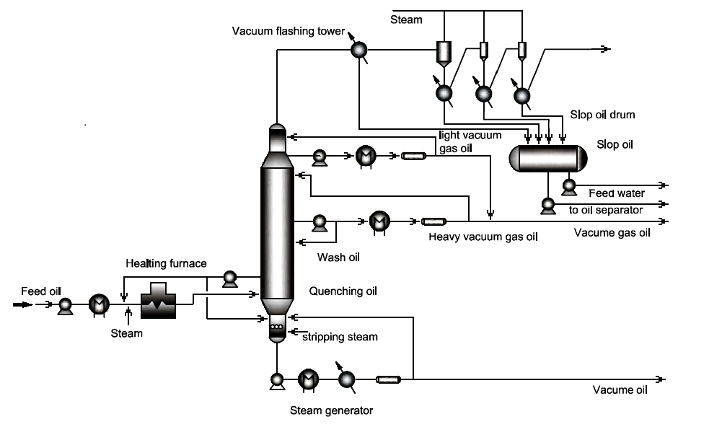
Зураг.1 Гангийн сунгалтын диаграмм (Times New Roman, 10 pt, Italic, мөр голлох)
Эх сурвалж: Vacuum distillation unit process in 2012 pp. 12-16

Зураг дээрх үсэг, тооны өндөр нь ерөнхий текстийн үсгийн өндөртэй тэнцүү байх буюу 85%-иас бага байж болохгүй.
Дүгнэлт (Times New Roman, 10 pt, Bold, зүүн талдаа зэрэгцэх)
Тухайн өгүүллийг дүгнэж Times New Roman фонд дээр 10 pt үсгийн өндөртэйгээр Regular горимд бичнэ.

Ашигласан материал (Times New Roman, 10 pt, Bold, зүүн талдаа зэрэгцэх)
Өгүүллийн төгсгөлд ишлэл татсан ном, зохиолын нэрсийг тавих ба өгүүлэлд иш татсан дарааллаар нь дугаарлана.Нэрсийг Times New Roman фонд дээр 9 pt үсгийн өндөртэйгээр дараах хэлбэрээр бичнэ.Хэрэв 3-аас дээш хүний хамтын бүтээлээс ишлэл татсан бол эхний гурван хүний нэрсийг бичнэ.
[1] Төмөрбаатар Н., Балжинням Ш., Гөлгөө А. ‘’Материалын эсэргүүцэл’’ Улсын хэвлэл. УБ.: 1996. с. хх.259-268
[2] Алтанцэцэг Ч., Буяндэлгэр Д. ‘’Монголчуудын өвлийн улиралд голлон өмсдөг хувцасны нэр төрлийн судалгаа ’’ // ТИС-ийн эрдэм шинжилгээний бичиг. УБ.: 1997. N3(29) 41Ц хх.56-65
[3] Сопротивление материалов /Под ред. акад. АН УССР. Писаренко Г.С. с 5-е изд., перераб. и доп. с К.: Вища шк. Головное изд-во, 1986.с 775с.

